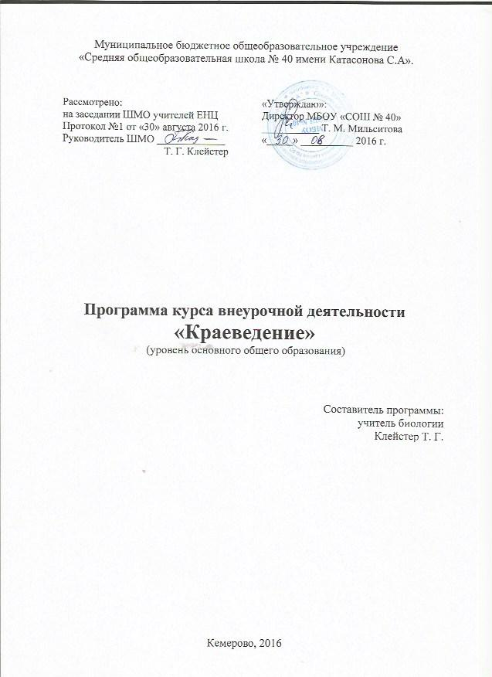

Содержание

Результаты освоения курса……………………………………..……..………..3
Содержание курса внеурочной деятельности………………..………………..5
Тематическое планирование………..……..………………………..…………..9

Результаты освоения курса внеурочной деятельности по «Краеведение»:

Метапредметные результаты обучения:
-ставить учебную задачу под руководством учителя;
-планировать свою деятельность под руководством учителя;
-работать в соответствии с поставленной учебной задачей;
-работать в соответствии с предложенным планом;
-участвовать в совместной деятельности;
-сравнивать полученные результаты с ожидаемыми результатами;
-оценивать работу одноклассников;
-выделять главное, существенные признаки понятий;
-определять критерии для сравнения фактов, явлений, событий, объектов;
-сравнивать объекты, факты, явления, события по заданным критериям;
-высказывать суждения, подтверждая их фактами;
-классифицировать информацию по заданным признакам;
-искать и отбирать информацию в учебных и справочных пособиях, словарях;
-работать с текстом и нетекстовыми компонентами;
-классифицировать информацию;
-создавать тексты разных типов (описательные, объяснительные) и т. д.

Личностные результаты обучения:
-ответственным отношением к учению, готовностью и способностью к саморазвитию и самообразованию на основе мотивации к обучению и познанию;
-опытом участия в социально значимом труде;
-осознанным, уважительным и доброжелательным отношением к другому человеку, его мнению;
-коммуникативной компетентностью в общении и сотрудничестве со сверстниками в процессе образовательной,
-общественно полезной, учебно-исследовательской, творческой деятельности;
-пониманием ценности здорового образа жизни;
-основами экологической культуры.
Достижение личностных результатов, сформированность метапредметных и предметных умений оценивается на качественном уровне (без отметки).
Предметные результаты обучения:
называть и (или) показывать:
- предмет изучения географического краеведения;
- основные средства и методы географической информации;
- административные единицы своей области;
- границы области;
-особенности географического положения, размеры территории, протяженность границ, крайние точки;
- границы часовых поясов;
- основные геологические эры, структуру земной коры в пределах области, сейсмически опасные территории области и за её приделами;
- климатообразующие факторы, особенности погоды в пределах области и своей местности;
- реки, озера, минеральные источники;
- типы почв, их главные свойства, примеры мелиорации земель в пределах области и своей местности;
- основные виды природных ресурсов и примеры их рационального и нерационального использования;
- важнейшие природно-хозяйственные объекты области и своей местности, в том числе центры: промышленные, транспортные, научно-информационные, торговые, культурно-исторические, учебно-профессиональные заведения и их специализацию;
- народы, религии;
- примеры рационального и нерационального размещения производства;
- экологически неблагополучные районы области;
- туристические маршруты, уникальные природные объекты, охраняемые природные территории области;
определять (измерять):
- географическое положение объектов;
- разницу поясного времени в приграничных областях;
- параметры природных и социально-экономических объектов и явлений по различным источникам информации;
описывать:
- географическое положение области, отдельных районов и географических объектов, его виды (экономико-географическое, геополитическое и. т.д.);
- особенности быта и религий отдельных народов;
объяснять:
- роль краеведческих знаний в решении социально-экономических, экологических проблем области;
- влияние географического положения на особенности природы, хозяйства и жизни населения области;
- образование и размещение основных форм рельефа, закономерности размещения месторождений полезных ископаемых;
- влияние атмосферных фронтов, циклонов и антициклонов, формирующихся над территорией России на климат своей местности;
- влияние климата на жизнь, быт, хозяйственную деятельность человека; - особенности растительного и животного мира своей области;
- естественный прирост населения, темпы его роста и уровень урбанизации отдельных территорий области, направления миграций;
- структуру хозяйства, особенности размещения отдельных отраслей хозяйства, основную специализацию хозяйства и условия размещения предприятий.
оценивать и прогнозировать:
- природно-ресурсный потенциал области, своей местности;
- экологическую ситуацию в области и своей местности;
- изменение природных и социально-экономических объектов под воздействием природных и антропогенных факторов;
- изменения в численности населения;
- развитие и проблемы своего региона и своей местности.

Содержание курса
Тема 1. Введение – 1 час
Наука краеведение – это краезнание, краелюбие. Знакомство с символами Кемеровской области: герб, флаг, гимн.
Тема 2. Из истории заселения и изучения родного края. Выдающиеся исследователи недр, природы Кузбасса – 2 часа.
Земля Кузнецкая до прихода русских и покорения Сибири Ермаком Тимофеевичем (1581 год). Коренные жители – шорцы, телеуты. Набеги соседних племен. Занятия аборигенов края – охота, собирательство, начало земледелия и кузнечного дела. Первые чертежные карты С. У. Ремезова – «Чертеж Земли Кузнецкого Города» и «Чертеж Томского города», 1701 года. Первые крепости и поселения на земле Кузнецкой.
Первые рудознатцы и землепроходцы родного края.
Практическая работа. На контурной карте обозначить пунктирной линией маршрут путешествия П. А. Чихачёва. Отметить места открытия полезных ископаемых первыми рудознатцами и Липовый остров.
Практическая работа
Используя, карты атласов Кемеровской области, нанесите на контурную карту маршруты экспедиций Д. Г. Мессершмидта, И. Г. Гмелина и С. П. Крашенинникова, П. А. Чихачачева, Г. Е. Щуровского с указанием населенных пунктов, приисков, рудников и заводов, где проходили
Тема 3. Ориентирование на местности. План местности. План своего населенного пункта – 4 часа.
Ориентирование на местности. Горизонт. Основные и промежуточные стороны горизонта. Компас. Азимут. Ориентирование по компасу, Полярной звезде, Солнцу, местным признакам. Масштаб. Измерение расстояний на плане и местности.
Практическая работа. Упражнения по определению сторон горизонта. Определение направлений и расстояний на местности. Определение азимута отдельных объектов (отдельно стоящего дерева, вершины холма, берега реки и т. п.) и движение по азимуту к местным объектам.
Отличие плана местности от топографической и географической карт: условные знаки, масштаб, способы указания направлений, площадью охвата территории. Изготовление планшета и подготовка к проведению различных видов съемок на местности.
Практические работы. Вычерчивание планов местности глазомерной, полярной и маршрутной съемкой.
Тема 4. Географическая карта Кемеровской области и своего района – 2 часа.
Географическая карта – особый источник информации. Элементы и легенда карты. Условные знаки. Измерение расстояний по карте с помощью масштаба и градусной сетки. Ориентирование по карте. Определение абсолютных высот по карте.
Практическая работа. Чтение карты: определение местоположения географических объектов на карте и их описание. Определение элементов градусной сетки на физико-краеведческой карте и Атласу школьника Кемеровской области, направлений и расстояний (например, от города Кемерово до любого из 20 городов родного края, своего населенного пункта, от вершины до вершины горных систем, памятников природы и других объектов). Нанесение на контурную карту отдельных объектов Кемеровской области с указанием направлений и расстояний (на стрелках направлений сторон горизонта).
Тема 5. Рельеф и горные породы родного края – 4 часа.
Неоднородность земной поверхности Кемеровской области как результат взаимодействия внутренних сил Земли и внешних процессов. Основные формы рельефа: горы и равнины. Различие гор по высоте: низкие – Салаирский кряж (гора Барсук 567 м над уровнем моря); средние – Горная Шория (гора Мустаг 1570 м); высокие – Кузнецкий Алатау (гора Верхний Зуб 2178 м). Различие гор по происхождению: Салаирский кряж – глыбовые; Горная Шория и Кузнецкий Алатау – складчато-глыбовые. Равнины: Кузнецкая котловина и юго-восток Западно-Сибирской низменности. Характеристика основных форм рельефа по хрестоматийным описаниям, демонстрация фотографии и Интернет ресурсов.
Практическая работа. Описание гор по картам Атласа с заполнение таблицы.
Горные породы и минералы. Деление горных пород на группы по происхождению, особенности формирования осадочных (каменного угля) и магматических (рудных) ископаемых. Работа с образцами горных пород и минералов, наиболее распространенных в Кемеровской области и заполнение таблицы.
Движения земной коры: медленные колебания суши и землетрясения. Условия жизни и быта людей в горах и на равнинах. Описание форм рельефа своего населенного пункта и района.
6. Внутренние воды. Стихийные явления, связанные с водами – 3 часа.
Понятие «внутренние воды». Принадлежность рек родного края к бассейну Оби и Карского моря Северного ледовитого океана. Распределение речных систем по территории Кемеровской области (Томи, Кии, Ини, Яи, Чумыша, Чулыма). Их краткая характеристика. Хозяйственное использование.
Тренировочная практическая работа. Обозначение на контурной карте главных рек родного края и их крупных притоков. Стрелками указать направление течения. Подписать на реках, имеющиеся на них памятники природы.
Озера родного края, различие озерных котловин по происхождению, Водохранилища и искусственные озера. Минеральные источники. Подземные воды. Стихийные явления, связанные с водами (паводки, наводнения, оползни и другие). Хозяйственное использование водоемов своего населенного пункта и района.
Практическая работа. Используя Атласы для школьников Кемеровской области и текст учебника, опишите реки Кузбасса по плану:
7. Погода и климат Кемеровской области. Времена года. Стихийные явления, связанные с погодой – 4 часа.
Организация наблюдений за погодой – ведение календаря наблюдений за погодой. (Учащиеся должны вести его с 1 сентября).
Типы погод в нашей области. Метеорологические станции и посты наблюдений. Описание погоды за день (задание дается за неделю до этого урока – по 6 вариантам – с понедельника до субботы) по типовому плану.
Климат Кемеровской области: климатообразующие факторы и их влияние на формирование резко континентального климата. Охрана атмосферного воздуха. Озеленение территории школы, родного населенного пункта.
Времена года. Урок – путешествие «12 месяцев в родном крае».
8.Почвы родного края. Разнообразие и распространение организмов по ее территории – 2 часа.
Почвы родного края. Интегрированный урок с учителем биологии. Биолог: Процесс формирования разных типов почв (факторы, структура, плодородие и т. д.). Географ: Из истории изучения почв родного края, размещение разных типов почв по территории Кузбасса, охрана почв.
Растительность – лицо природной зоны. Хвойные, лиственные деревья, кустарники, лекарственные и съедобные травы, ягодники, грибы и т. п. Животный мир – его разнообразие.
9. Взаимосвязи компонентов природы, природные комплексы родного края – 2 часа.
Понятия «природный комплекс» и «природная зона». Краткая характеристика горной тайги, равнинной тайги, тундры, альпийских и субальпийских лугов, лесостепи, степи, природного комплекса речных долин и болот. Урок – путешествие «От крайнего севера до крайнего юга родного края – по природным зонам Кузбасса». Красная книга Кемеровской области.
Практическая работа. Описание двух природных зон (тайги и лесостепи) по плану: в какой части родного края распространены; рельеф; почвы; растительность; животный мир; города и другие населённые пункты; хозяйственное использование; проблемы экологии.
10. Особо охраняемые природные территории родного края (ООПТ) – 2 часа.
Понятие ООПТ: заповедник, национальный парк, заказники, памятники природы и отдельные объекты природы. Краткая характеристика заповедника «Кузнецкий Алатау», Шорского национального парка, зоологических заказников и охраняемые в них животные, Караканский биологический заказник и охраняемые в нём растения, памятники природы и их размещение по территории области.
Экскурсия в музей-заповедник «Томская писаница», районный заказник или памятник природы.
11. Население и его хозяйственная деятельность – 2 часа.
Численность населения Кузбасса по переписям населения по сравнению с другими регионами России. Коренное и пришлое население в Кузбассе. Характеристика жизни и быта шорцев и телеутов. Население вашего населенного пункта: численность, её изменения (рост или убыль), национальный состав населения. Из каких регионов страны приехали семьи (их предки).
Кузбасс многонациональный край. Фестиваль национальных культур – обычаи, обряды татар, чувашей, украинцев, белорусов, мордвы и других народов.
12. Взаимодействие человека и природы – 2 часа.
Влияние природных условий на здоровье, жизнь и хозяйственную деятельность человека. Территории с наибольшей степенью изменения природных ландшафтов (Кузнецкая котловина, Салаирский кряж и Горная Шория). Антропогенные ландшафты (города, дороги, мосты, шахты и терриконы, заводы и фабрики, рудники, сельскохозяйственные угодья и т. д.).
Практическая работа. Выявить условия жизни и виды хозяйственной деятельности человека в городе и сельской местности (взять близь лежащий город и свой населенный пункт).
13. Города родного края – 3 часа.
Природные, исторические и экономические условия, способствующие росту городов. Шахтерские города, города рудники (Таштагол, Салаир), на Транссибирской магистрали (Тайга, Юрга, Мариинск). Понятия город и рабочий поселок. Фестиваль городов (их краткая характеристика).
Практическая работа. Обозначение на контурной карте пунсонами разной величины городов по численности населения.
Урок-экскурсия «Знаете ли вы свой город (рабочий поселок, районный центр)».
Обобщение знаний по курсу «Краеведение». Урок-игра «Знаете ли вы край родной?»- 2 часа

Тематическое планирование курса «Краеведение»

№ | Название темы | Всего | теория | практика | Форма организации
 | Тема 1. Введение в курс | 1 | 1 | 0
1. | Введение |  | 1 |  | лекция, с элементами беседы
 | Тема 2. Из истории заселения и изучения родного края. | 2 | 1 | 1
2. | Из истории заселения и изучения родного края. Выдающиеся исследователи недр, природы Кузбасса |  | 1 |  | Урок- исследование
3. | План местности. План своего населенного пункта. Ориентирование на местности. |  |  | 1 | практикум
 | Тема3.План местности. | 4 | 2 | 2
4-5. | Географическая карта Кемеровской области, своего района, их анализ |  | 1 | 1 | практикум
6-7 | Рельеф и горные породы родного края. Внутренние воды. |  | 1 | 1 | Исследование, практикум
 | Тема 4. Ориентирование на местности. | 4 | 2 | 2
8-9 | План местности. Практическая работа «План местности» | 2 | 1 | 1 | практикум
10-11. | Практическая работа «Ориентирование на местности». | 2 | 1 | 1 | практикум
 | Тема 5. Географическая карта Кемеровской области и своего района | 2 | 1 | 1
12  -13 | Географическая карта Кемеровской области и города Кемерово. | 2 | 1 | 1 | Практикум, анализ
 | Тема 6. Стихийные явления, связанные с водами | 2 | 1 | 1
14-15 | Стихийные явления. Практическая работа «Стихийные явления области». | 2 | 1 | 1 | Мозговой штурм, практикум
 | Тема 7. Почвы родного края. Разнообразие и распространение организмов. | 2 | 1 | 1
16-17 | Особо охраняемые почвы Кемеровской области. Разнообразие растений и животных. |  | 1 | 1 | Презентация, практикум с Красной книгой
 | Тема 8. Взаимосвязи компонентов природы, природные комплексы родного края. | 1 | 1
18 | Краткая характеристика горной тайги, равнинной тайги, тундры, альпийских и субальпийских лугов,рек. |  | 1 |  | Урок - путешествие
 | Тема 9. Особо охраняемые природные территории родного края | 2 | 1 | 1
19-20 | Особо охраняемые природные территории.  Практическая работа «Охраняемые территории Кемеровской области» |  | 1 | 1 | Исследование, практикум
 | Тема 10-11. Население и его хозяйственная деятельность. | 5 | 3 | 2
21-22 | Численность населения. Практическая работа «Анализ размещения населения на территории области». |  | 1 | 1 | Беседа, практикум
23-24 | Национальный состав.  Защита исследовательских работ. |  | 1 | 1 | Беседа, публичная защита работ
25 | Хозяйственная деятельность |  | 1 |  | Виртуальная экскурсия
 | Тема 12-13. Взаимодействие человека и природы. Города области. | 5 | 4 | 1
26-27 | Взаимодействие человека и природы. Города области. |  | 2
28-29 | Урок – игра « Отгадай город!». Практическая работа «Города области» |  | 1 | 1
30 | Конференция « Мой город» |  | 1
31-35 | Работа над проектами и исследовательскими работами | 5 |  | 5 | Индивидуальные консультации
 | Итого | 35 | 18 | 17

